精算学是一个偏实用的课程，不适合读博或做学术研究，走上这条路就一个目的——就业。

就业主要渠道就是保险公司，各大保险公司都有精算师岗位，但因为行业相对较窄，提供的岗位相对少一些，开设的院校不多，所以行业圈子很小，彼此不是同学就是朋友。

**对于数字的准确性极其敏感**，看到检查的数只差一位小数点也浑身不舒服，看到没有公式引用的纯文本数字肯定不敢轻易使用；对于那些还在准备精算考试的人，周末想把他们约出来吃饭简直比登天还难，**让人感觉好不合群**！

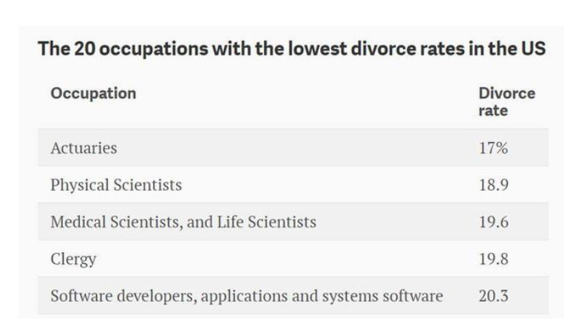

根据赵宇龙博士公布的中国精算从业人员行业统计调研结果，**截至2018年4月底，中国有978名精算师，1,123名准精算师，精算从业人员共3,843人。**其中：

当然，**那些站上大型保险公司总精算师“神坛”的前辈们，他们的工资水平还是相当令人“神往”的。**但现实是，能熬到“总精”的人毕竟是少数，而且中国大型保险公司的数量用手指头就数得过来，一个萝卜一个坑，机会并不常有。

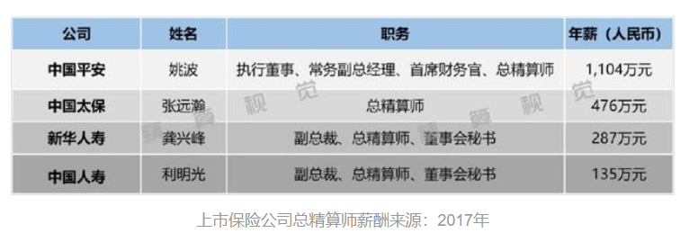

**不过，中国精算行业的发展也一样是“经济基础决定上层建筑”。**说到底，人才价值的体现，绝对不能光靠表面光鲜的社会形象来支撑，否则精算师也会饿死。**如果没有符合精算师职业高度的薪酬水平，只是谈谈中国保险业对于精算人才的需求有多少，缺口有多少，怎么可能吸引到优秀的精算人才？如果连优秀的精算人才都没有，又谈何保险行业的繁荣发展？**和我同一批实习的精算学生，包括身边一些从海外精算名校毕业回国的高材生，好几个比较有闯劲的，最后都没有选择进入保险业。**为什么？原因只有一个，就是因为精算师的薪酬水平太低了。**为什么最近几年有那么多精算师下海创业？为什么有那么多精算师跳槽去了证券、投行、互联网行业？**如果保险行业能够给到精算师的薪资水平足够高，我想大家一定都会赖在保险行业不想走吧。**